# 集中账户存量报送流程及注意事项

# 一. 报送

## 非接口

直接在集中账户系统里查询导出，然后下载报文，上传到人行系统即可

注：人行系统最大上传文件大小为4M，若文件超过4M，则需要分割报文，分割报文只需要报文头（即报文的第一行，对于每个字段的说明）不变，剪切部分记录形成报文即可，两个报文的编码必须都是GB2312（系统下载的报文编码就是GB2312，只需注意其他的报文就好），否则上传人行系统后会乱码，乱码会报送失败，而且反馈的文件也会是乱码，不好处理；关于分割后形成的报文的命名：基本与原报文一致，必须改变最后一个中括号的最后一位数字。

上传人行系统时，如果系统报代理错误，那一般是上传成功的，只是显示的有问题，可以让合作行先查一下自家的报文是不是已经传上去了即可

## 接口

数据核查完成后，由兴业数金的工作人员将报文放至金电前置机，放置报文时，报文名做如下修改：将报文名后缀名由txt改为tmp, 将最后一个中括号的最后五位随机数去掉，将中间的中括号整个去掉，如[C1210252000010][cams00100101][2018073114424875046].txt，修改后为[C1210252000010][20180731144248].tmp,在放置到金电前置机上后，将后缀名改回来即改成txt,前置机就会自动解析。

# 二.反馈

## 非接口

**格式校验或逻辑校验出错**

非接口的反馈报文中错误说明是以代码（四位数）展示的，没有中文说明，如果有错误记录，将反馈文件下载下来导入集中账户（个人结算页面🡪反馈报文处理页面），然后返回（即个人结算账户页面），报送状态选择报送失败，选择时间后，即可查询到错误记录，选择对应的记录点击修改进去会看到具体的错误中文说明，此时，如果错误数量较多，就到核心修改，因为集中账户只能一条一条改，数据量大的话会不方便,但是，如果数据量比较小，那就集中账户和核心同时修改，因为如果只在核心修改的话，兴业数金必须第二天才能提取数据，浪费时间而且多步骤，集中账户和核心同时修改，就可以立即重报。

如果在集中账户修改完成后，可以立即查询导出下载去报送

如果只在核心修改完成，知会兴业数金老师第二天重新提取数据，提取后，可以查询导出然后下载去报送

注意：如果只在核心修改了，必须同兴业数金老师知会一声，兴业数金要重新提取数据的。

**格式校验或逻辑校验没有出错**

即格式校验和逻辑校验错误记录数为0，那就表示报送成功。

## 接口

接口报送行反馈文件有两种

金电前置机预审核失败

状态为0或3；否则无法全量导出；

如果预审核成功就会自动发送人行（人总行，不是当地人行），不用再次登陆存量发送员发送了，人行的格式校验和逻辑校验反馈文件中的错误说明不再是代码形式，而是中文说明，修改同上。

注：人行反馈后再次报送时只报送错误记录，预审核失败再次报送时要全量报送

# 三.注意事项

### 1.浏览器会存在兼容性问题

问题一：可能会出现如下图所示兼容性问题

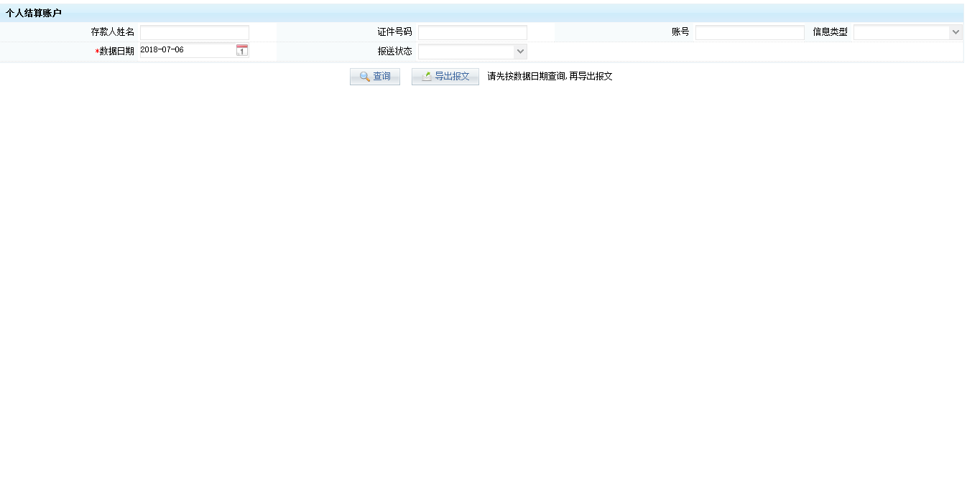

即查询按钮下方无法显示数据。

解决方法：在工具中点击兼容性设置，将IP添加进去，如图

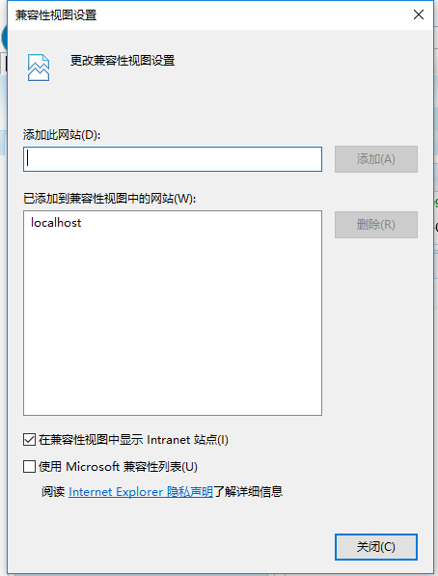

重新登录系统即可

问题二：在“主页”这个标题下面没有任何内容，除了上面的标题，一片空白

解决方法：页面空白处右键，选择编码-->其他-->简体中文(GB18030)即可

### 报文标识号

接口报送中，如果人总行反馈说报文格式校验及逻辑校验都已完成，但是前置系统依然没有正确显示状态，应求助金电人员邓志伟（18602617768），邮箱（7973664@qq.com），因为金电人员会要报文标识号(messageID),则：先进入金电前置机，在存量数据校验中用自家的金融机构编码查询出报文后，复制处理后的报文名到报文监控中查询，即可查到报文对应的报文标识号。

### **开户机构不存在**

不论是金电的预审核还是人行的校验出这个错，都是因为数据库中没有金融机构编码与对应的行号，若是前者，因向合作行索要行号，然后将行号与对应的金融机构编码加入表man_bankcode_transfer，行号与金融机构编码必须一一对应，之后重启tomcat即可，注意，重启tomcat时，若是在部署存量的tomcat中先停掉tomcat，则会将增量的tomcat也一起停掉，此时启动时应先启动存量tomcat，再启动增量tomcat。若是合作行一时不能申请到行号又急于报送，可以用总行或其他分行代替报送，即将没有对应行号的金融机构编码换成总行的金融机构编码或者有对应行号的金融机构编码。然后就可以去报送了。

如果是人行校验返回这个错误，应求助人行，让人行在库中添加对应的行号，否则处理同上。

### **程序更新**

**截止2018.10.15，模板服务器的程序版本较老，若有新增行要上线集中账户管理系统，按照模板服务器上的程序上线后，应更新程序，更新程序位于163.1.6.10服务器中dxb/AMS/AMS-cx/个人结算上线/新更新中**